38

含界面系统的热力学基本方程及界面相

的Gibbs模型

当研究涉及一个两相系统时，两相之间必有一个界面，如果这个界面很大，或者研究的正是界面现象，那末，界面的特性就不能不予考虑。由于界面中的分子不同于体相分子，它们处在一个特殊的环境中，因此，用热力学研究界面现象时，就必须考虑这种特性，本专题要专门讨论这个问题。

1. 表面张力与比表面自由能
若有一纯物质液体与其气相共存，就像图38-1所示。不难看到，在液体体相与界面中
气
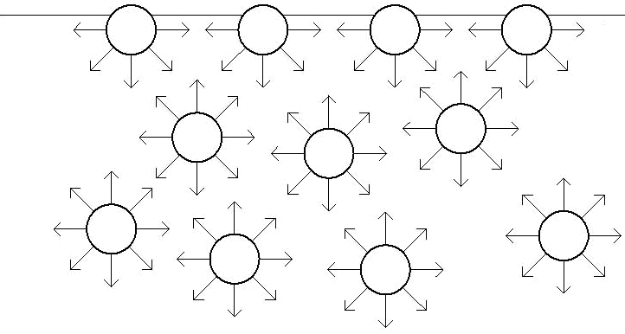
液
图38-1 体相与界面分子的受力示意
分子的受力情况是不同的。体相中的分子受周围分子的作用是各向均等的，分子犹如在一个均匀的力场中自由运动。但是，在气液界面层中的分子受周围分子的作用便不再各向均等了，由于气相的密度较低，界面分子受力失去平衡，使其承受了一个垂直于界面且指向液体体相的合力。这意味着液体分子有一种逃避去界面的倾向，这种倾向便使液体尽可能地缩小其界面积，犹如界面存在一种收缩的张力，这便是所谓的表面张力或界面张力。由此可见，表面张力的产生渊源在于分子间的作用力或者内压力，但它们间并不等同，内压力的作用方向垂直于界面，表面张力的作用方向则切于界面。
对于表面张力，可从两个角度来认识。若有一金属丝做成的方框，其中一边是可滑
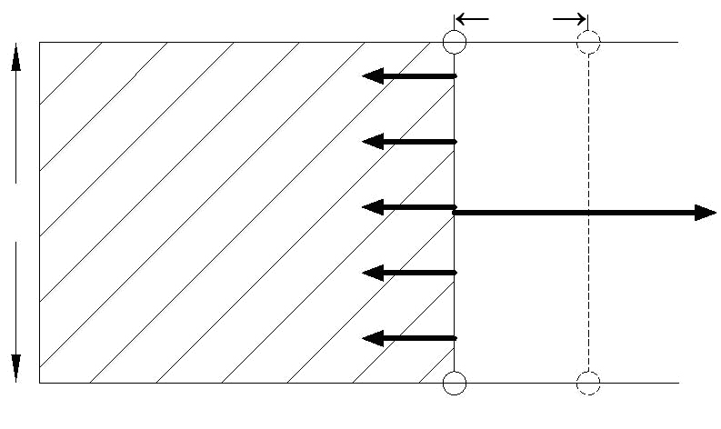
L
f
dx
图38-2 表面张力示意
动的，就像图38-2所示，将其从肥皂水中取出时，框中便会形成一液膜。这时，若滑动边上没有外力作用，液膜就会因收缩使滑动边不断地向左移动。因此，要维持液膜的表面积不变，必须施加外力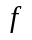，倘若滑动边的摩擦力可以忽略不计，则由力平衡条件得
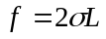 (38-1)
式中为滑动边的边长。即为液膜的表面张力。由于液膜有正、反两个面。故等号右边乘2。由此可见，表面张力是作用在表面上单位长度的力，它的作用方向是要使表面积缩小。这种认识完全着眼于力学的角度。
另一个认识则着眼于热力学的角度。如果在可逆的条件下，使滑动边在外力的作用下向右移动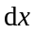距离，则外力所作的机械功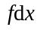应全部用来增加系统的表面能，此过程是必须克服表面张力作用的。将式(38-1)等号两边乘上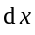，并注意到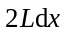即为系统表面积增量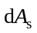,则得
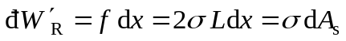 (38-2)
由于液膜在增大表面积时，体积并不改变，故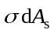并非可逆的体积功，而是非体积功，亦称可逆表面功。
根据专题12中过程的平衡判据，在恒温、恒压作非体积功的条件下，系统的平衡必须满足

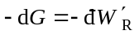 (38-3)
即系统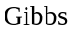自由能的减少等于它对环境所作的最大功。因此，将式(38-2)代入式(38-3)，可得
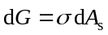 (38-4)
或 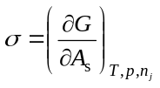 (38-5)
这就是说，表面张力即为比表面自由能。下节还可以看到，热力学还将赋予表面张力更多的定义式。所以，表面张力的单位有两种表示：一是从力学的角度，其单位为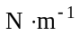;二是从热力学角度，其单位为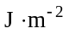，两者是一致的，因为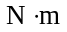即为。
根据热力学关系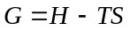，由式(38-5)可以得到
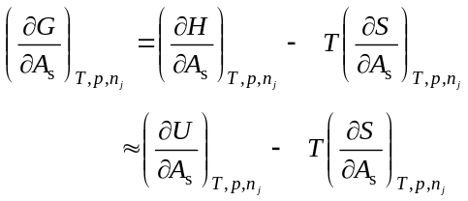 (38-6)
式中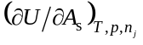，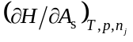和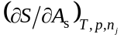分别称为比表面热力学能，比表面焓和比表面熵。它们都可通过测定表面张力及其随温度的变化得到。
按照热力学关系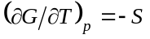，可得比表面熵为
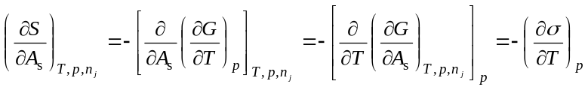 (38-7)
将式(38-7)代入式(38-6)，则得比表面热力学能或比表面焓为
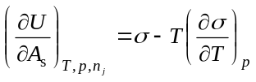 (38-8)
鉴于实验测得大多数液体的表面张力随温度的变化，在相当大温度范围内近似地随温度升高而线性地减小，故它们的比表面热力学能和比表面熵可近似地由直线的截距和斜率获得。考虑到临界点时，气液两相界面消失，此时表面张力应等于零，表面张力与温度的关系常被经验地表示为

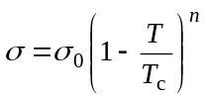 (38-9)
式中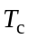为临界温度，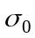和是两个常数，其中接近于1,对于有机物，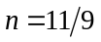。

2. 含界面系统的热力学基本方程
对于界面作用不可忽略的系统，若系统已处热平衡、力平衡和相平衡，为确定其状态，除了指明各物质的量和两个独立的状态变量外，还必须指明系统中界面的面积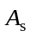。因此，对由种组分组成的系统，自由能可由下列函数式表示
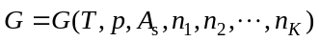 (38-10)
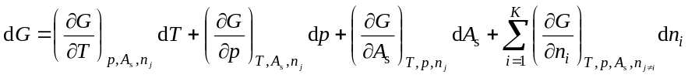
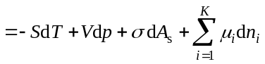 (38-11)
于是 ，由定义式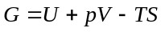，经微分后代入式(38-11)，可得

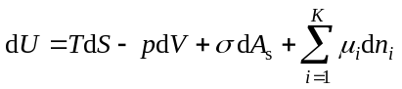 (38-12)
与式(38-12)相应的热力学能的函数式为
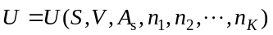 (38-13)
类似地，由定义式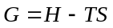，经微分后代入式(38-11)，可得
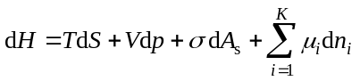 (38-14)
不难看出，与其相应的焓的函数式应为

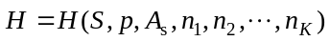 (38-15)
同样，由定义式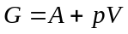，经微分后代入式(38-11)，可得
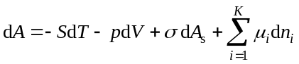 (38-16)
与其相应的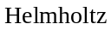自由能的函数式为
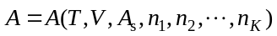 (38-17)
由上述这些函数式不难看出，式(38-11)，(38-12)，(38-14)和(38-16)中的表面张力定义是各不相同的。对这些函数式分别进行全微分，可得
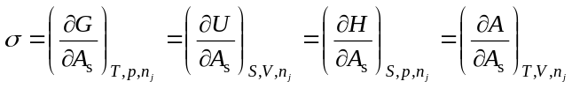 (38-18)
这里，除了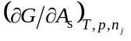为比表面自由能外，其它偏导数都不是相应热力学函数的比表面性质，但这些定义式都是等价的。
值得注意的是 ，若将式(38-11)，(38-12)，(38-14)和(38-16)在强度性质，，和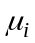保持不变的条件下进行积分，均可得到如下结果
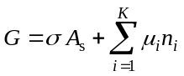 (38-19)
显然，这个结果与积分的条件无关，因为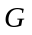是状态函数 ，与演变得来的途径无关。
若将式(38-19)微分，然后再与式(38-11)相减，则得
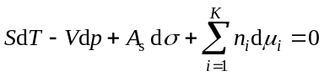 (38-20)
式(38-20)是含界面系统的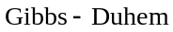方程。它与式(38-11)，(38-12)，(38-14)和(38-16)一起称为含界面系统的热力学基本方程。
此外，顺便提及，按全微分的性质，由式(38-11)还可得到
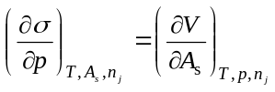 (38-21)
由于在恒温恒压下，增大液体的表面积几乎不引起体积的改变，故

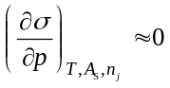 (38-22)
这就是说，恒温时压力对表面张力的影响是很小的，一般可以忽略不计。

3．界面相的Gibbs模型
实际上，界面是一个区域，通常具有一个或几个分子直径的厚度。因此，含有一个界面的系统，可视为由3个部分组成：两个体相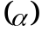和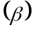加上一个界面层，就像图38-3示意。
界面相
（σ）
体相(α)
体相(β)
图38-3 含界面的系统
系统的所有广延性质应是3个部分的广延性质之和。由于界面层并不是物理性质和化学组成各处相同的均匀部分，而是和两相的一个过渡区域，故它不能称为相。
1878年，提出了一个处理界面层的方法，该模型的要点是：
① 令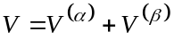，意即视界面层是一个没有体积的几何面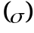，如图38-3中的虚线所示。而将界面层中虚线的左边划归相，虚线的右边划归相，并令它们分别与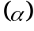相和相有相同的强度性质。这样，几何面（虚线）便变成了界面相，因为在这个几何面上物理性质和化学组成都是相同的。
② 令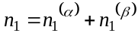，即令其中一个组分(通常是溶剂1)在界面相中的物质的量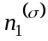=0，这就足以用来确定这个界面相即几何面的位置。
图38-4是确定几何面位置的示意图。为了简单起见，设系统只有两个组分，组分1为溶剂，组分2为溶质。图中横坐标代表系统的体积，纵坐标代表组分的浓度，两条曲线分别表示溶剂1和溶质2在各相中的浓度变化。由于浓度与体积的乘积等于物质的量，它
即为图中相应的一块面积，故界面相模型中的第②点即
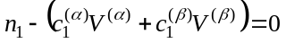 (38-23)
式中为曲线1下面的面积，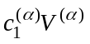为直线下的面积，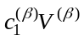为直线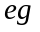下的面积。很明显，式(38-23)中两项相减多了面积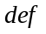,少了面积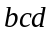，故式(38-23)意味着这两个面积必须相等，就像图38-4中阴影线所示那样，换句话说，几何面只能是通过点的垂
线。
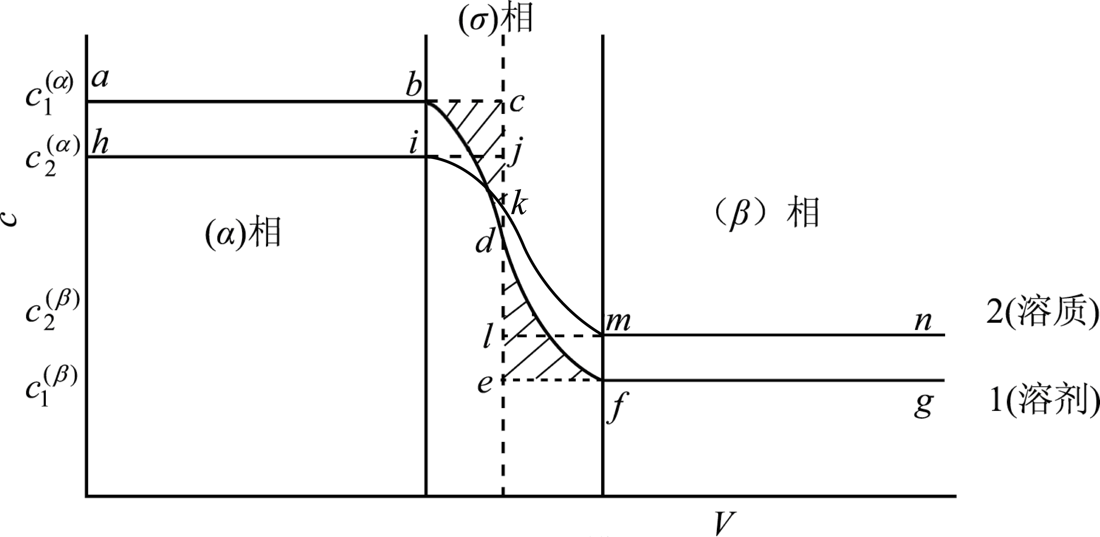
图38-4 界面相的模型
然而，这并不是说，溶质在界面相中物质的量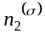也等于零。因为
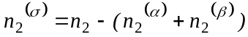
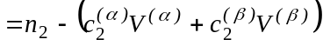 (38-24)
式中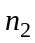为曲线2下面的面积，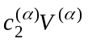为直线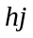下的面积，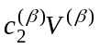为直线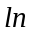下的面积。式(38-24)右边两项相减多了面积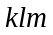，少了面积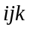。显然，这两面积是不相等的，前者大于后者，以致式(38-24)中的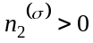。这个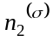亦称溶质的界面过剩物质的量，它是个相对值，意即相对于溶剂，溶质在界面上是过量的。显然，这是由于界面对溶质的吸附所致，故称正吸附。但是，也有可能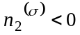，意即相对于溶剂，溶质在界面上是欠量的，此则称负吸附。
类似地，
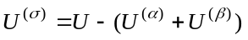 (38-25)
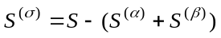 (38-26)
…………………………
分别称为界面过剩热力学能、界面过剩熵……，它们的值也不一定等于零。
鉴于含界面系统是由体相和界面相组成，故它的热力学基本方程也应是各相贡献之和。其中界面相的贡献在引入了模型后则可表示为
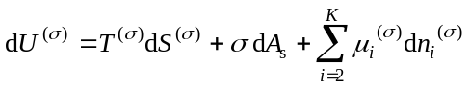 (38-27)
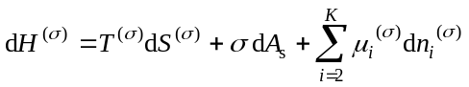 (38-28)
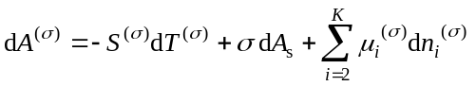 (38-29)
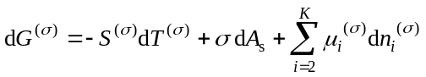 (38-30)
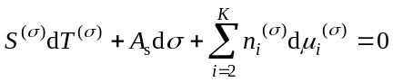 (38-31)
这是因为界面相的模型中，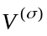和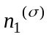都假定等于零。对于纯物质系统，则式中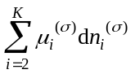和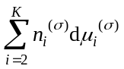都可以删去。

参考资料

[1] 朱步瑶,赵振国. 界面化学基础. 北京：化学工业出版社,1996
[2] Hiemenz P C. 胶体与表面化学原理. 周祖康等译. 北京：北京大学出版社,1986
[3] 吴树森,章燕豪. 界面化学—原理与应用. 上海：华东化工学院出版社,1989

